GoodsMatch 产品体验分析报告
体验人：刘森杰 体验设备：PC端MuMu模拟器 当前进度：第94关

一、体验概况
《GoodsMatch》是一款3D物品匹配整理类休闲益智游戏。核心玩法为将三个相同的货物拖拽至同一货柜中进行消除，在规定时间内清空所有货物即可通关。本次体验共游玩至第94关，对游戏的核心机制、关卡设计、商业化模式有了较为完整的了解。
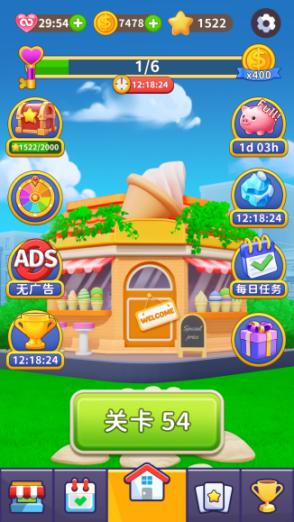

二、核心机制分析
2.1 基础玩法
玩家通过点击并拖动货物，将三个相同物品集中到一个货柜中进行消除。游戏设有总计时器和Combo计时器双重时间机制，既有基础的通关保障，又有进阶的挑战空间。
2.2 Combo系统
消除第一个货柜后触发Combo计时，在限时内连续消除可累积Combo数（×1至×10+）。Combo数越高，其计时器越短，紧张感逐步递增。当首次达到Combo×10时，触发“手推车”奖励（自动消除4组物品）。从Combo×3开始，每个阶段配有对应的语音和屏幕文字反馈（如“amazing”“perfect”“unique”“wonderful”等），形成完整的正反馈循环。这个机制设计得很巧妙——既给了高手追求极限的动力，又不会让普通玩家感到挫败。
在星级奖励上，Combo配套阶梯式加分规则：
Combo×1~3：每消除一组加1颗星
Combo×4~6：每消除一组加2颗星
Combo×7~9：每消除一组加3颗星
Combo×10~12：每消除一组加4颗星
整体收益随 Combo 档位同步递增，暂未观察到星级加成封顶。该数值设计让高Combo的收益远高于零散匹配，会引导玩家主动追求连续消除，强化了 Combo 系统的核心驱动力。

2.3 货柜机制——空间策略层级
· 内层货柜：外层货物遮挡内层，玩家可看到内层货物的黑影（提前判断内层货物提前规划消除顺序）。这个是最基础也是最核心的玩法特性。普通休闲玩家可能就通过“被遮挡的黑影轮廓”进行判断，高阶玩家则通过挪走前面物品，提前观察内层，规划消除顺序。所以这里的消除策略又会与关卡时间形成联动。
· 货物发放器：仅展示最上层物品，取走后方露下层。可以用于关卡的难点设计，通过放置关键棋子在队列后方作为难点，或者队列内容比较散乱，也能增加玩家的试错成本。
· 封锁货柜：需消除指定次数的其他货物后才能解锁。在关卡中可以作为节拍器，让玩家在消除过程中，货架区域逐渐拓展的体验。后续也可以设计一个更大区域(例如可以覆盖4个货架区域的大封锁，让关卡区域节奏更加明显)
· 货柜掉落机制：柜内物品清空后，货柜本身同步消除，当前列上方的货柜会向下掉落填补位置。玩家既能感受到逐层清理的推进感，也会因货柜下落出现新物品产生预期感，属于正向的节奏体验。
· 货柜传送带：物品随传送带移动，可视时间有限。核心作用是压缩思考时间，考验快速匹配能力，大幅提升关卡紧张感。可以作为关卡区间内的体验调味剂，但对我而言，如果连续3关都是动态关卡，体验会很疲惫。
· 绿色特殊物品（30关后出现）：整体呈现绿色，玩家只能通过形状来判断该物品。在高难关卡中可以在两种形状相似甚至相同的物品加入这个特殊物品混淆玩家的判断。
2.4 基础数值规则
游戏核心奖励货币分为星星和金币两类，初步搭建了 “操作收益→成长消耗” 的循环框架：
·星星：高Combo可大幅拉高单关收益。现在星星的用途包含两类：一是累计总数参与全服排名，排名前100可获得金币奖励；二是达到指定数量可开启星星宝箱，获取道具、金币。
·金币：可通过关卡通关、每日任务、排名奖励等途径获取，主要用于购买道具与主题皮肤，整体数值节奏偏宽松，休闲玩家不付费也能正常体验。

三、美术表现分析
3.1 物品建模
糖果、冰淇淋、蔬菜、字母等3D物品建模精美，颜色搭配柔和舒适，避免长时间游玩视觉疲劳。
3.2 消除动画与反馈特效
货物匹配成功消除时，会有星星、光晕特效，当在“combo ×3”及以上时还有对应的文字显示，视觉反馈干净利落；过关时的庆祝动画和得分滚动效果流畅爽快，配合音效能给到玩家充足的成就感。
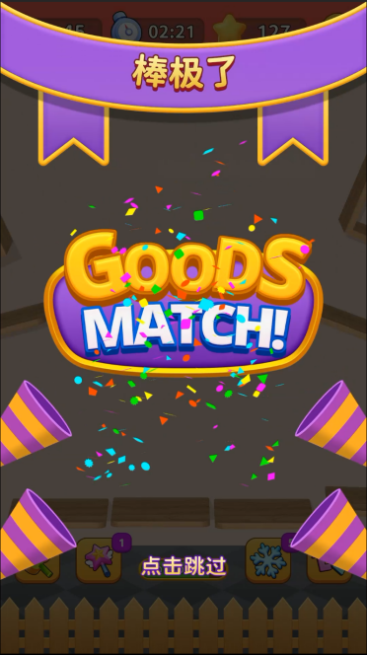

3.3 主题皮肤与UI
主题皮肤系统兼顾视觉新鲜感和商业化入口，作为轻度养成的核心载体定位合理。开始/结算/道具栏界面布局清晰，信息层级分明。关卡随进度逐步引入新货柜种类和移动货柜，视觉语言随难度同步演进。
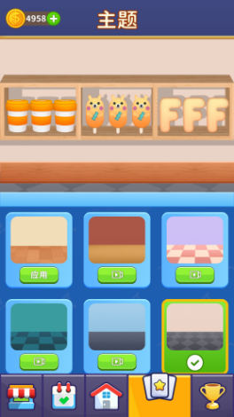
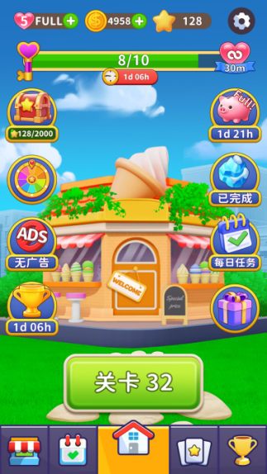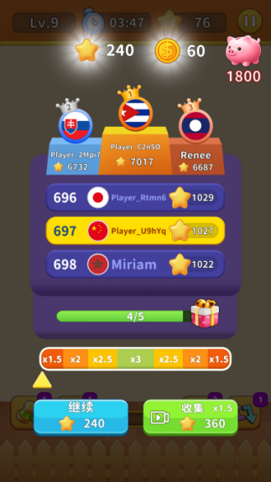
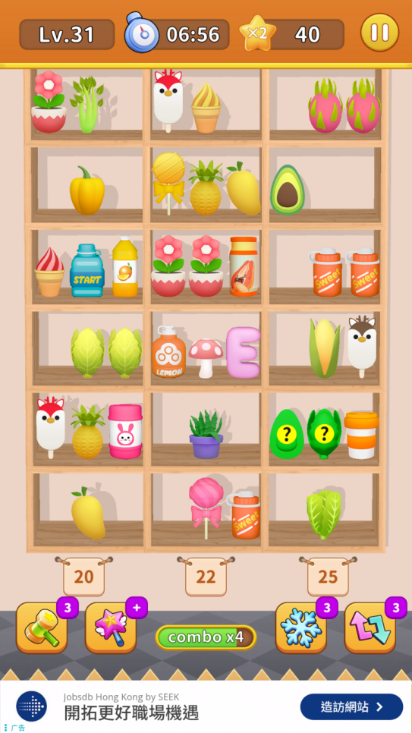
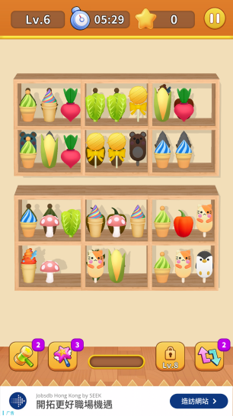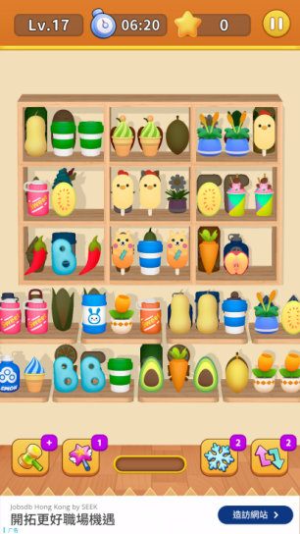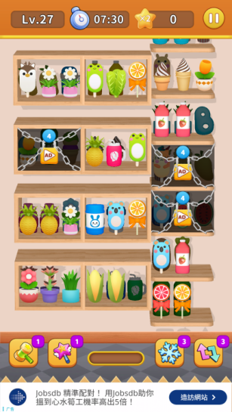

四、游戏反馈分析
4.1 操作反馈
点击物品有明显音效和动画确认感；拖动物品到空闲位置时有吸附感，降低微调要求，操作流畅度良好。
4.2 奖励反馈
过关时有庆祝特效、得分动画和通关音乐，成就感强。获得新道具时有惊喜感。
Combo 系统通过计时器收缩制造紧张感，消除成功后压力释放的感受强烈；叠加阶梯式星级加分，玩家在连消过程中能直观看到得分快速上涨，爽感与成就感随 Combo 层数同步放大，形成了极强的正向操作激励。
4.3 目标引导
新手教程自然融入玩法，界面UI引导到位，玩家始终清晰知道当前目标。缺失的是关卡内实时进度提示——剩余组数/进度条未展示，中后期玩家可能失去目标感知，建议增加。

五、关卡设计分析
5.1 关卡难度曲线
关卡难度设计合理，后续关卡难度平滑递增。总计时器时间充裕，保证了新手玩家的通关体验；而Combo计时器为高手提供了挑战速通的空间，实现了“下限有保障，上限有追求”。
5.2 关卡节奏与布局设计

5.2.1 基础布局范式：A/B 两类摆放逻辑
游戏的货柜物品摆放可归纳为两类基础范式，承担不同的体验作用：
A 类（集中摆放）：同类物品集中排布在相邻货柜，无需额外拖拽整理即可直接匹配消除。这类布局多出现在关卡开局，核心作用是降低上手门槛，帮助玩家快速打出首轮 Combo，开局就获得正向反馈。

B 类（零散摆放）：同类物品零散分布在不同货柜，常与多层遮挡、封锁机制结合，无法直接凑组消除。这类布局是关卡难度的核心载体，需要玩家主动拖拽整理、规划空间，把零散物品归拢成可消除的组合。


5.2.2 单关三段式节奏设计
单关卡的体验遵循“快速起手→压力积累→爽感释放”的三段式曲线：
开局阶段：A 类布局占比更高（通常4-5组），玩家可以轻松连续消除，顺畅进入游玩状态，同时快速触发Combo积累优势。
中期阶段：B 类布局成为主体，同时叠加货物发放器、封锁货柜等特殊机制。此时玩家无法无脑消除，需要兼顾空间整理、消除顺序规划，是单关压力最高、最考验策略的阶段。
收尾阶段：随着货柜逐层清空、障碍物逐步解除，关卡再次进入快速消除阶段，玩家中期积累的压力集中释放，收尾的爽感充足。

5.2.3 高难关卡的机制叠加逻辑
高难度关卡的难度提升，核心依靠多机制交叉叠加，而非单纯增加物品数量：将内层货柜、货物发放器、封锁货柜、货柜传送带、绿色特殊物品、货柜掉落机制等元素随机组合，从“信息遮挡、空间限制、视觉干扰”等方法同步提升挑战。 比如“封锁货柜 + 内层货柜”的组合，解锁封锁后仍有多层遮挡物品，若玩家差 1 个关键物品就能凑组，却被藏在最内层，会持续分散玩家注意力，大幅提升策略成本。这种设计比单纯堆物品量更有深度，也更能维持玩家的挑战意愿。

5.3 日常与限时玩法

5.3.1 每日挑战
通关第 10 关后解锁，每日更新 1 个高难度关卡，通关可获得 “皇冠”，皇冠累计到指定数量可兑换道具。支持当月补签机制，既保障了日活拉动，也不会给玩家造成过重的任务压力。

5.3.2 限时挑战：冰川挑战
游戏内置主题化限时挑战玩法，以 24 小时为周期开放，是主线关卡之外的进阶内容。 核心规则：100 名玩家共同参与，需连续通关 7 个关卡，中途失败 1 次则挑战直接终止；成功通关全部 7 关的玩家，可共同瓜分 10000 金币奖池。 该设计一方面通过 “失败即终止” 的强规则提升挑战性，与主线宽松的总计时形成反差，为追求难度的玩家提供新目标；另一方面以 “百人参与、瓜分奖励” 的形式模拟轻竞技感，配合冰川主题的视觉包装，有效提升了玩家的回访动力与内容新鲜感。

六、同类游戏对比
我去调研了同赛道的头部产品《Triple Match 3D》。这款游戏是目前该品类里下载量和收入表现都很突出的产品，结合我自己游玩《GoodsMatch》的真实体验，对比下来有几个很值得参考的设计方向，也能应用到本作中。
6.1 玩法策略性
《Triple Match 3D》的玩法不是单纯 “清空所有物品”，而是加入了「指定目标收集」的要求 —— 玩家既要清理桌面，还要优先收集关卡指定的几类物品。
对比下来，《GoodsMatch》关卡目标只有 “清空所有货物” 这一种，到了中期关卡，物品数量变多之后，玩家很容易陷入机械找东西、拖物品的重复操作，策略变量偏少。 或许可以新增少量 “指定收集” 类关卡，比如限时内收集 10 个冰淇淋即可通关，不用清空全场，给玩法多一点变化。
6.2 道具与商业化
《Triple Match 3D》的道具是跟着关卡逐步解锁的，新道具刚出现时会送免费试用次数，先让玩家感受到道具的用处，再慢慢转为金币购买。它的付费点卡在玩家的真实需求上，比如时间不够了、匹配栏满了，这时候推出 “看广告加时”“花金币清槽位”，玩家接受度很高。
《GoodsMatch》目前的商业化以通关星星翻倍为主，这个互动式翻倍的设计其实很有亮点，比竞品的纯点击广告更有意思。但强力实用的道具种类偏少，道具的存在感偏弱，玩家对道具的依赖度不高，也缺少其他自然的广告触发场景。 或许可以加强一些道具的效果，增强玩家对道具的依赖性，提高道具的存在感。
6.3 体验差异化定位
《GoodsMatch》相比竞品有两个差异化的核心优势：① 货柜收纳的形式比纯堆叠式有更强的整理治愈感，核心行动本身就能带来满足感；② Combo系统的正反馈密集度远超竞品，是玩家留存的核心机制。建议围绕这两个优势做差异化强化——在Combo反馈上大胆创新（如Combo音乐层叠、多感官反馈联动），在货柜视觉上持续打磨治愈感（如消除后的空间整洁动画、货柜呼吸特效）。

七、不足与优化建议
7.1 美术与 UI 交互
问题 1：主界面切换时画面直接跳变，缺少过渡动画
影响：体验上有割裂感，降低了产品的精致度
建议：增加淡入淡出或滑动过渡动画，成本不高但能明显提升品质感
问题 2：内层货柜的黑影辨识度不足
影响：字母、动物冰棍等异形物品的轮廓模糊，玩家无法通过黑影准确判断物品种类， 削弱了“提前规划消除顺序”的策略性
建议：优化黑影的轮廓精度，对特征性强的物品保留关键识别轮廓，让黑影预判的设计 真正发挥作用

7.2 操作与视听反馈
问题 1：货物交换逻辑与玩家直觉不符
问题：将货物 A 移到货物 B 的位置时，需要先将 B 移走，操作两步才能完成交 换
影响：不符合玩家的直觉操作习惯，初期会感到操作繁琐
建议：增加一键交换功能（A拖到B位置时自动交换），或作为可选设置项提供。如保 留当前设计是出于考验玩家空间管理能力，可在新手教程中明确说明操作逻辑
问题 2：Combo 听觉反馈层次感不足
问题：Combo 各阶段语音反馈较平淡，高 Combo 阶段缺乏激情；且不同 Combo 档位的消除音效没有区别，仅靠视觉和文字传递层级变化
影响：Combo×10 等特殊奖励阶段的情感冲击力不够，降低了玩家的爽感峰值
建议：为高 Combo 阶段录制更具激情的语音；同时为不同Combo档位设计差异化的 消除音效，档位越高音效越清脆、节奏越快，从听觉上强化连消爽感
问题 3：倒计时临近结束无预警提示
问题：总计时器临近结束时，仅靠数字变化提醒，没有听觉层面的预警，玩家容易 沉浸在操作中忽略时间
影响：玩家意外超时失败时，会因为没有心理准备而产生更强的挫败感
建议：在剩余最后 1 分钟时加入提示音效，同时加快背景音乐的节奏，可配合屏幕边 缘的微弱红色闪烁效果，从视听两方面同步提升紧张感，既给玩家明确的时间预警， 也能强化关卡收尾的刺激感
问题 4：关卡内缺少实时进度提示
问题：关卡内没有实时进度条或剩余组数提示，玩家只能靠肉眼判断进度
影响：中后期容易失去目标感，不清楚自己离通关还有多远
建议：在界面顶部增加剩余组数进度条，或实时显示 “已消除 XX/XX 组”，让玩家对 通关进度有清晰感知

7.3核心玩法与数值成长
问题 1：Combo 数值激励层次感不足
问题：除首次 Combo×10 的手推车奖励外，没有额外的里程碑奖励
影响：玩家拿到手推车奖励后，继续冲高 Combo 的投入产出比偏低，动力不足
建议：设置 Combo×15、×20 等里程碑节点，达成后额外赠送随机道具或临时加星倍 率，给高玩明确的追求目标
问题 2：星星的消耗场景偏少
问题：目前星星仅用于全服排名和开启星星宝箱，作用有限
影响：高Combo带来的额外星星收益缺少对应的消耗闭环，玩家积累大量星星后容易 失去追求目标，Combo的数值激励效果打折扣
建议：新增星星装修或升级主界面商店的功能，解锁更多主题外观与功能权益，让高 连消的收益形成完整闭环，进一步激励玩家追求高 Combo
问题 3：每日任务缺少 Combo 引导
问题：目前每日任务以通关类为主，没有引导玩家主动练习高Combo的任务
影响：大部分普通玩家不会刻意追求连消，浪费了Combo系统的玩法深度，玩家长期 游玩容易陷入机械操作
建议：在每日任务中加入“单局达成5次 Combo×10”这类任务，完成后给予少量金 币或道具奖励。用低门槛的任务引导玩家主动尝试连消，既强化核心玩法乐趣，也 能提升玩家的操作上限

7.4 关卡设计与新机制
问题 1：新机制解锁无过渡教学
问题：随着闯关会出现绿色特殊物品，封锁货柜、传送带等新机制但没有专属教学窗口， 直接混入复杂关卡
影响：玩家理解成本高，容易出现“突然卡关”的断层感
建议：每个新机制首次出现时，设置单关轻量化教学关卡，仅放2-3组对应机制的物品， 配合高亮引导说明规则，让玩家先熟悉再挑战
问题 2：部分单关体验偏长，后期操作重复
问题：部分关卡物品总量偏多，中期过后玩家需要重复寻找和匹配大量物品，操作趋于机械
影响：玩家容易在关卡后期产生疲劳感，降低连续闯关的意愿
建议：在中期关卡中适当减少单关物品总数，或增加 Combo 触发频率，用更密集的正反馈抵消操作疲劳感

7.5 长线活动玩法相对单一
问题：目前长线活动仅有冰川挑战等少数形式，玩法模式相对单一
影响：活动对玩家的长期吸引力有限，难以持续拉动回访，玩家推完主线后容易进入内 容疲劳期
建议：参考冰川挑战的框架，推出更多主题限时活动（如节日限定、特殊机制关卡）， 定期轮换上线；可增加活动个人最佳记录、通关排行等内容，进一步强化复玩动力

八、总结
《GoodsMatch》是一款核心乐趣清晰、正反馈密集的3D物品匹配整理类休闲游戏。其最大的亮点在于Combo系统——通过计时器递增紧张感、通过奖励机制（手推车）释放压力、通过语音和文字增强成就感，形成了一个完整且爽快的正反馈闭环。特殊货柜设计和计时器不立即启动的细节，也体现了策划的用心。
作为一款休闲益智类产品，其核心机制已经比较成熟。后续优化的重点可以从“精致度提升”入手——包括UI过渡动画、Combo语音优化、货物交换逻辑改进等，这些改动成本不高，但能明显提升产品品质感。
整体而言，GoodsMatch在3D物品匹配品类中具备不错的产品力，如果能在细节体验上持续打磨，有望获得更好的用户口碑和留存表现。

